Steampipe Aracı - Eğitim Materyali

# 🧠 Steampipe Nedir?

**Steampipe**, bulut sistemleri ve çeşitli servislerdeki güvenlik yapılandırmalarını **SQL sorguları ile analiz edebileceğiniz** bir açık kaynaklı denetim aracıdır.

# 🚀 Özellikleri

🧠 Güvenlik ve uyumluluk denetimlerini SQL komutları ile yapar.

☁️ AWS, Azure, GCP gibi birçok servis ile uyumludur.

📜 Kurumsal politikaları denetlemek için çok sayıda hazır kural sunar.

🖥️ Komut satırından veya görsel arayüzden kullanılabilir.

# 🎯 Kullanım Alanları

Bulut ortamlarında yapılandırma güvenliği denetimi,

Sistem yöneticileri ve öğrenciler için güvenlik kontrolü,

Siber güvenlik laboratuvarlarında uyumluluk kontrolü eğitimi.

# 🛠️ Kurulum

(Not: Steampipe daha çok sunucu sistemlerde tercih edilir ama Kali'de kurulabilir.)

1. Bağımlılıkları kur:

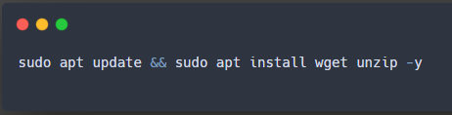

2. Steampipe’i indir ve kur:

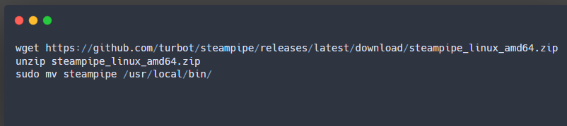

3. Plugin yükle (örnek: AWS):

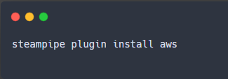

4. Başlat:

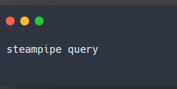

# 🧪 Örnek Komutlar ve Çıktılar

Basit Sorgu (örneğin AWS hesabı bilgisi):

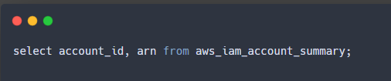

Bu şekilde bulut hesapları, kullanıcılar, güvenlik duvarı ayarları gibi pek çok bilgi sorgulanabilir.

# 📎 Notlar

SQL bilen öğrenciler için güvenlik denetimi konusunda mükemmel bir araçtır.

Sadece kendi hesabınıza ait sistemlerde kullanılmalıdır.

Her sorgu, sistemin nasıl yapılandığını anlamanızı sağlar.